АНИОН-4152 иономер-кондуктометр-кислородомер

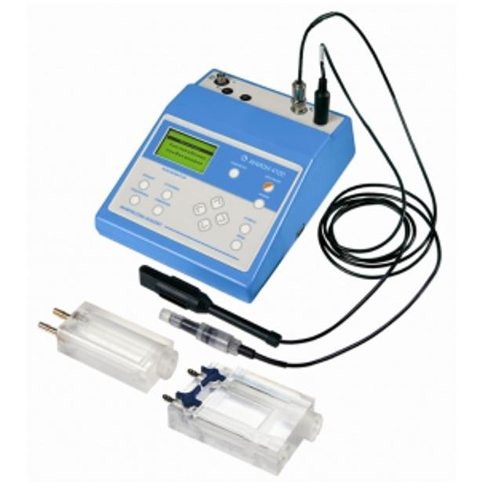
Специализированный прибор «АНИОН-4152» создан, прежде всего, для нужд теплоэнергетики, поскольку в комплект поставки входит проточная ячейка и сенсор кислорода для определения низких концентраций растворенного кислорода в воде.

Сенсор кислорода с повышенной чувствительностью рекомендовано использовать в водах с содержанием растворенного водорода в концентрациях не превышающих 20 мкг/л.

АНИОН-4152 внесен в Госреестр СИ РФ.

Прибор измеряет параметры:
- активность ионов (pX);
- молярная (М) концентрация ионов (моль/л);
- массовая (С) концентрация ионов (мг/л);
- ЭДС электродных систем (мВ);
- окислительно-восстановительный потенциал Eh (мВ);
- удельная электрическая проводимость (мСм/см);
- общая минерализация в пересчете на NaCl и другие электролиты (г/л);
- концентрация кислорода (%, мг/дм³) ;
- температуры водных сред (°C).

Особенности
– справка об установках и значений напряжения автономного питания;
– часы и календарь реального времени;
– подсветка дисплея для комфортной работы в условиях недостаточной освещенности;
– автоматическое снятие прибором показаний измерений и сохранение их в блокноте через установленные промежутки времени;
– передача информации на персональный компьютер, управление прибором через персональный компьютер по каналу связи RS-232C;
– комбинированное питание: от сетевого адаптера или автономное.

Потенциометрический канал:
- количество потенциометрических каналов: физических – 1, виртуальных – 0;
- выбор удобной единицы измерения: pХ, мВ, моль/л, мг/л;
- автоматическая маркировка канала химической формулой элемента по введенной молярной массе;
- полуавтоматическая градуировка с запоминанием и хранением параметров от 2 до 6 стандартов. Контроль правильности градуировки по значению крутизны электродной функции (S). Напоминание о градуировке – звуковая и визуальная сигнализация при входе в режим измерения, если прибор не отградуирован или отградуирован только по одной точке;
- автоматическая (отключаемая) температурная компенсация (АТК). Возможность ручного ввода значений температуры;
- допусковый контроль результатов измерения (min/max значения) – звуковая и визуальная сигнализация выхода измеряемого значения за установленные приделы;
- электронный блокнот на 199 групп измерений (pХ + °С) с ручной или автоматической регистрацией данных;
- разъем под ИСЭ – BNC.

Кондуктометрический канал:
- выбор удобной единицы измерения: УЭП (мкСм/см; мСм/см), Солесодержания (мг/дм3, г/дм3);
- градуировка прибора производится раз в год при очередной метрологической поверке;
- автоматическая (отключаемая) температурная компенсация (АТК): приведение результатов измерения к 20 °C или у 25 °C;
- автоматический пересчет УЭП в степень минерализации из списка 30 наименований электролитов;
- электронный блокнот на 199 групп измерений (x + °С) с ручной или автоматической регистрацией данных.

Амперометрический канал:
- выбор удобной единицы измерения: мг/дм3, % насыщения;
- градуировка прибора производится по двум значениям концентрации кислорода – 0% и 100%. Напоминание о градуировке – звуковая и визуальная сигнализация при входе в режим измерения, если прибор не отградуирован или отградуирован только по одной точке;
- автоматическая (отключаемая) температурная компенсация (АТК);
- учет влияния атмосферного давления при градуировке и измерениях с ручным или автоматическим вводом значений со встроенного барометрического датчика (датчик устанавливается в прибор по заказу);
- электронный блокнот на 199 групп измерений (О 2 + °С) с ручной или автоматической регистрацией данных.

Технические характеристики
Характеристики |  |  | Значения
Потенциометрический канал | ЭДС, Eh, mВ | диапазон | ± 2000
Потенциометрический канал | ЭДС, Eh, mВ | дискретность | 1
Потенциометрический канал | ЭДС, Eh, mВ | погрешность | ± 2
Потенциометрический канал | pH (pX) | диапазон | -2...14
Потенциометрический канал | pH (pX) | дискретность | 0,01
Потенциометрический канал | pH (pX) | погрешность | ± 0,02
Потенциометрический канал | ATK | диапазон | 0...60 °C
Потенциометрический канал | ATK | погрешность | 0,04 ед. pH
Кондуктометрический канал | УЭП, мСм/см | диапазон | 0,0003...10
Кондуктометрический канал | УЭП, мСм/см | дискретность | 0,0001...0,1
Кондуктометрический канал | УЭП, мСм/см | погрешность | ± 2%
Кондуктометрический канал | С _{NaCl} , г/л | диапазон | 0,0002...2
Кондуктометрический канал | С _{NaCl} , г/л | дискретность | автовыбор
Кондуктометрический канал | С _{NaCl} , г/л | погрешность | ± 1%
Кондуктометрический канал | ATK | диапазон | 0...50 °C
Кондуктометрический канал | ATK | погрешность | ± 1%
Амперометрический канал | cO ₂ | диапазон | 0...20 мг/дм ³  0...200%
Амперометрический канал | cO ₂ | дискретность | 0,001 мг/дм ³  0,01
Амперометрический канал | cO ₂ | погрешность
Амперометрический канал | cO ₂ | от 0 до 2 мг/дм ³ | ± 0,002
Амперометрический канал | cO ₂ | от 2 до 10 мг/дм ³ | ± 0,1
Амперометрический канал | cO ₂ | от 10 до 20 мг/дм ³ | ± 0,2
Амперометрический канал | cO ₂ | от 0 до 20% | ± 0,2
Амперометрический канал | cO ₂ | от 20 до 100% | ± 1
Амперометрический канал | ATK | диапазон | 0...50 °C
Амперометрический канал | ATK | погрешность | ± 0,1 мг/дм ³  ± 1%
Канал температуры | T, °C | диапазон | 0...50
Канал температуры | T, °C | дискретность | 0,1
Канал температуры | T, °C | погрешность | ± 0,3
Канал абсолютного атмосферного давления | P, кПа | диапазон | 84...106
Канал абсолютного атмосферного давления | P, кПа | дискретность | 0,1
Канал абсолютного атмосферного давления | P, кПа | погрешность | ± 0,5

Габариты – 220х180х75 мм.
Масса – 0,9 кг.

Комплект поставки
Базовый:
1. Преобразователь АНИОН 4152.
2. Комбинированный датчик УЭП и температуры ДКВ 1.
3. Проточная ячейка для измерения УЭП.
4. Проточная ячейка для измерения О₂.
5. Адаптер питания АС/ДС.

По заказу:
- штатив для ионоселективных электродов с держателями на 4 электрода диаметрами от 8 до 12 мм;
- программное обеспечение и кабель связи с компьютером по каналу RS 232 C;
- датчик абсолютного атмосферного давления;
- сенсор кислорода, L=1 м;
- ионоселективные электроды.

